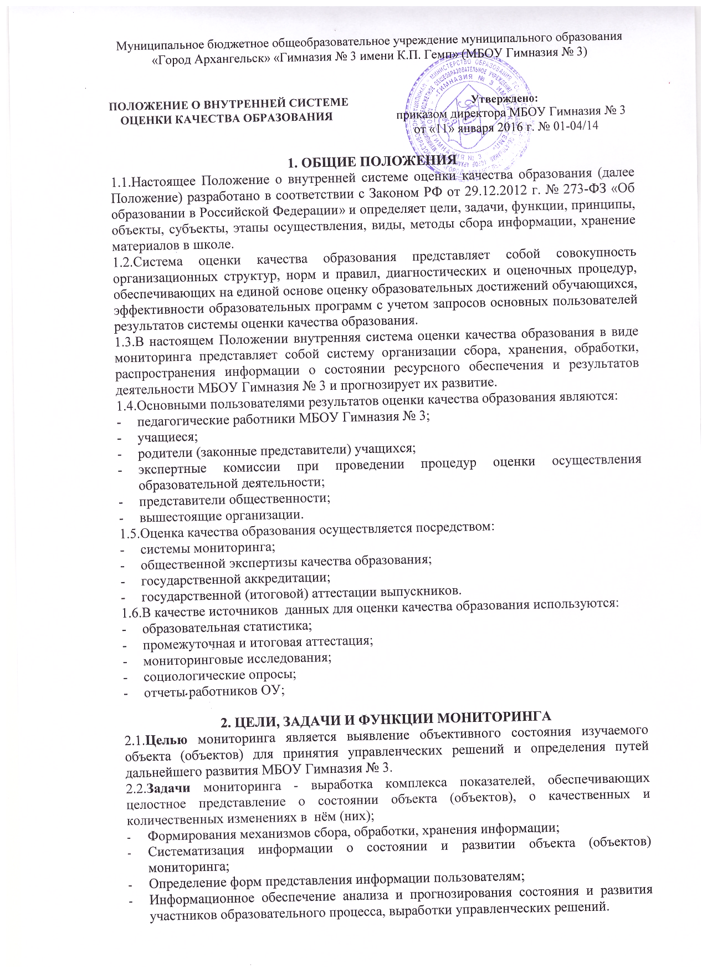

2.3 Функции мониторинга:
- Информационная: обеспечивает необходимой информацией субъекты, осуществляющих управление школой; информирует участников образовательного процесса о результатах и состоянии объекта (объектов) мониторинга в школе и позволяет осуществлять обратную связь.
- Диагностическая: выявляет состояние критических или находящихся в состоянии изменений явлений в образовательной системе, в отношении которых будут приняты управленческие решения и устанавливает соответствие установленным правилам, нормам.
- Формирующая: способствует осуществление личностно – ориентированного подхода к учащимся
- Побудительная: мотивирует участников педагогического процесса на повышение результативности образовательной деятельности
- Прагматическая: обеспечивает администрацию необходимой информацией для принятия максимально обоснованных управленческих решений.

3. ПРИНЦИПЫ МОНИТОРИНГА:
Объективность информации: информация должна отражать реальное состояние дел.
Сопоставимость данных: сравнение корректно в случае изучения одного и того же объекта на основе одинаковых показателей.
Адекватность: соответствие используемых методов и средств сбора информации целям и задачам мониторинга.
Прогностичность: полученные данные должны позволять прогнозировать будущее состояние изучаемого объекта.
Оперативность сбора информации: информация должна быть своевременной.
Непрерывность: обязательность выполнения всех этапов проведения мониторинга.
Релевантность: соответствие используемых методов сбора информации целям мониторинга
Эстетичность процедур сбора, интерпретации и распространения информации об объектах внутреннего мониторинга.

4. ОБЪЕКТЫ И СУБЪЕКТЫ МОНИТОРИНГА
4.1 Объектами мониторинга являются ресурсное обеспечение ОУ и результаты деятельности участников образовательного процесса.
4.2 К компонентам образовательного процесса относятся:
- Условия (материальные, санитарно–гигиенические, нормативно–правовые, финансовые, учебно–методические, кадровые, организационные, информационные и др.)
- Содержание (цели, образовательные и учебные программы, планы, учебники, средства обучения, воспитательная система, диагностические методики и др.)
- Результаты (текущие и итоговые, творческая и научно-познавательная деятельность, мастерство педагога и др.)
- Удовлетворенность родителей (законных представителей) оказанием муниципальной услуги
4.3 Субъектами мониторинга являются исполнители мониторинговых функций:
- Структуры (предметные кафедры, предметные МО, социально-психологическая служба и т.п.);
- Педагогические работники;
- Классные коллективы;
- Родители (законные представители) учащихся.

5. МЕТОДЫ СБОРА ИНФОРМАЦИИ
Для получения результатов мониторинга используются следующие методы сбора информации:
- контрольные работы, срезы;
- тестирование;
- данные статистической отчётности;
- анкетирование;
- опрос, собеседование;
- наблюдение;
- изучение материалов портфолио;и.т.д

6. ЭТАПЫ МОНИТОРИНГА
6.1 Мониторинг осуществляется в соответствии с планом работы МБОУ Гимназия № 3.
6.2 Этапы мониторинга:
- подготовительный: издание приказа и плана-задания для проведения мониторинга, доведения информации до субъектов не позднее, чем за 3 дня до проведения мониторинга;
- практический: сбор информации различными методами, определенными в плане-задании не более 10 дней;
- аналитический: анализ и систематизация полученной информации не более 10 дней;
- принятие управленческого решения не более 3-х дней.
6.3. Доведение результатов до субъектов мониторинга и рекомендации по коррекции устранения выявленных недостатков осуществляется:
- через ознакомление со справкой или аналитическим материалом по результатам проверки в течение 5-10 дней после завершения мониторинговых процедур;
- обсуждение на педагогических советах, совещании при директоре, на заседании научно - методического совета и предметных кафедрах и МО;
- Управленческое решение может содержаться в приказах директора ОУ, протоколах педагогического и научно-методического советов, а также в протоколах заседаний предметных кафедр и МО.
6.5. Проведение повторных процедур мониторинга на основании управленческого решения проходят по одним и тем же показателям при неудовлетворительных результатах мониторинга.
6.6. Мониторинг может быть перенесен или отменен при определенных условиях (болезни учителя, курсовая подготовка, карантин и т.д.) приказом директора ОУ.
6.7. Результаты контрольных работ, срезов, тестирования учитываются при наличии не менее 90% учащихся.

7. ОСУЩЕСТВЛЕНИЕ МОНИТОРИНГА
7.1.Содержание процедуры оценки качества образовательных результатов учащихся включает:
- успеваемость и качество знаний учащихся по результатам итоговой и промежуточной аттестации
- динамику результатов единого государственного экзамена выпускников 11-х классов и государственной (итоговой) аттестации выпускников 9-х классов
- доля второгодников от общего числа учащихся по каждой ступени обучения
- доля учащихся 9 и 11 классов, окончивших ОУ со справкой
7.2. Содержание процедуры оценки качества организации образовательного процесса включает:
- результативность преподавания по предметам
- пропуски уроков учащимися
- полнота выполнения учебных планов и программ общего и дополнительного образования
- организация профильного и предпрофильного обучения
- степень использования образовательных технологий в образовательном процессе
7.3. Содержание процедуры оценки качества социально-педагогической, здоровьесберегающей работы, реализации программ внеурочной деятельности включает:
- количество учащихся, состоящих на внутригимназическом профилактическом учете и на учете в комиссии по делам несовершеннолетних и защите их прав
- состояние и сохранение здоровья учащихся, организацию питания
- охват учащихся внеурочной деятельностью
- реализацию программ внеурочной деятельности, взаимосвязь с социумом
7.4. Содержание процедуры оценки качества методической работы включает в себя:
- уровень активности педагогов в муниципальном, региональном методическом пространстве: выступление на проводимых научно-практических конференциях, участие в проведении конференций, мастер-классов
- организация опытно-экспериментальной работы
- укомплектованность педагогическими кадрами
- уровень образования, квалификации и аттестации педагогических кадров.
- курсовая подготовка педагогов
7.5.Содержание мониторинга движения учащихся включает в себя:
- количество выпускников 9-ых классов, продолживших обучение
- количество выпускников, поступивших в ВУЗы, в том числе по профилю обучения
- доля учащихся, выбывших из ОУ без получения обязательного общего образования.
- доля выбывших учащихся в другие учебные заведения и причины их выбытия
7.6. Содержание процедуры оценки личностных достижений участников образовательных отношений включает в себя:
- количество и успешность учащихся, принявших участие в олимпиадах, конкурсах, научно-практических конференциях разного уровня.
- количество педагогических работников, принимающих участие в профессиональных конкурсах, имеющих публикации.

8.ХРАНЕНИЕ РЕЗУЛЬТАТОВ МОНИТОРИНГА
Хранение результатов мониторинга осуществляется:
- Диагностические, контрольные работы, срезы и т.д ( у ответственного лица, осуществляющего мониторинг) -1 год
- Аналитические материалы, информацию, управленческие решения по результатам мониторинга - 3года - (архив ОУ).

Порядок принят с учетом мнения совета учащихся (протокол № 6 от 14.05.2014) совета родителей (законных представителей) учащихся Гимназии (протокол № 3 от 09.04.2014) и профсоюзного комитета МБОУ Гимназия № 3 (протокол от 09.04.14 г. № 12).

